ВПУ №3

РАБОТА ПО СПЕЦТЕХНОЛОГИИ

Такелажное дело

Выполнил: Уч-ся Группы 7/8

Левицкий Павел

Город Севастополь

2005г

ПЛАН

Введение

1. Такелажное дело

1.1. Грузоподъёмные механизмы

1.2. Испытание грузоподъёмных устройств

1.3. Меры предосторожности и запреты

1.4. Погрузка различного оборудования и грузов

1.5. Различные направления перемещения грузов

1.6. Перенос грузов вручную

Литература

Введение

В начале данного реферата приведём общее определение такелажа.

ТАКЕЛАЖ (нидерл. takelage),..

1. совокупность судовых снастей (тросы, цепи, прутки) для крепления рангоута, (РАНГОУТ (от нидерл. rondhout, букв. - круглое дерево), совокупность надпалубных частей судового оборудования (мачты, реи, гафели и пр.) для размещения судовых огней, антенн, крепления грузоподъемных средств и т. д.; на парусных судах - также для постановки парусов.) управления парусами, грузоподъемных работ. Различают:

* стоячий (неподвижный - ванты, штаги и пр.) и
* бегучий (подвижный - фалы, шкоты и пр.) такелаж.

2) Тросы, стропы, цепи, применяемые совместно с грузоподъемными устройствами для подъема тяжелых грузов.

ТРОС (нидерл. tros), общее наименование канатно-веревочных изделий из волокнистых материалов или стальной проволоки.

СТРОП (нидерл. strop, букв. - петля), простейшее грузозахватное приспособление в виде каната или цепи с захватными крюками (скобами). Строп может быть оборудован устройствами для автоматической застропки грузов (автостропы).

ЦЕПЬ, гибкое изделие из отдельных твердых звеньев, шарнирно соединенных между собой. Различают цепи приводные (для передачи движения), тяговые (для перемещения грузов), грузовые (для подвески и подъема грузов).

В процессе выполнения электромонтажных работ постоянно приходится доставлять на судно или в электромонтажный цех различное электрооборудование и механизмы т.е выполнять такелажные работы. Эти работы производятся рабочими, имеющими к ним специальный допуск, под наблюдением опытного техника или инженера.

# В основе такелажного дела лежит владение соответствующей терминологией и техникой. В первую очередь рассмотрим виды тросов. Тросы различаются:

### По материалу:

1. **Растительные** – пеньковые, сизальские, манильские, хлопчатобумажные.
2. **Синтетические** – капроновые, нейлоновые, полипропиленовые и др.
3. **Стальные** – нержавеющие, оцинкованные.

### По выделке:

1. **Плетёные** – состоят из сердечника и оплётки.
2. **Кручёные** – свиты из 3 или 4 прядей.

### По толщине:

1. **Линь** – окружностью до 25 мм.
2. **Трос** – от 25 до 100 мм.
3. **Перлинь** – от 100 до 150 мм.
4. **Кабельтов** – от 150 до 350 мм.
5. **Канат** – свыше 350 мм.

# Различают тросы по прочности:

**Разрывная прочность троса** – нагрузка, при которой он рвется.

**Рабочая прочность** – нагрузка, которую можно прилагать длительное время, не рискую повредить трос.

Для капронового троса разрывная прочность равна 1,4 – 1.7 C2 кг, рабочая 0,2 C2 кг, где C – окружность троса в мм.

Марки служат для предохранения концов троса от распускания. Бывают **простые** и **прошивные марки**.

### Также существуют различные виды узлов.

### Узлы, применяемые для связывания двух концов:

* **прямой** – для связывания концов одинаковой толщины при небольшой тяге, не применяется в ответственных местах;
* **рифовый** – для связывания риф-штертов и привязывания парусов к рангоуту;
* **рыбацкий** – для связывания скользких тросов;
* **шкотовый** – для связывания концов, один из которых имеет огон;
* **брам-шкотовый** – более прочный, чем шкотовый.

### Узлы, применяемые для швартовки и буксировки:

* **простой штык** – вяжется за рым;
* **штык со шлагом** – более надежный, чем простой штык;
* **рыбацкий штык** – вяжется также за скобы якорей;
* **буксирный** – вяжется за мачту;
* **стопорный** – вяжется за ваер при буксировке "елочкой".

### Узлы специального назначения:

* **беседочный** – незатяжная петля, используется для страховки людей и в других ответственных местах;
* **удавка** – затяжная петля, используется при постоянной тяге;
* **удавка со шлагом** – используется при буксировке бревен и рангоута, для найтования частей рангоута;
* **выбленочный** – для вязания снастей к рангоуту, когда надо сильно затянуть узел;
* **восьмёрка** – вяжется на концах снастей, чтобы они не выхлестывались из блоков и кип.

# Среди такелажных инструментов важное место принадлежит:

**Свайка** – с ее помощью раздвигают пряди троса при выполнении огонов и сплесней, а также развязывают затянувшиеся узлы. Бывают деревянные и стальные.

**Зубило и молоток** – для рубки стального троса и его прядей.

**Мушкель** – деревянный молоток для околачивания троса после изготовления сплесней и огонов.

**Нож** – для обрезания растительного троса и сердечника стального. Он должен быть складным. Это незаменимый инструмент для яхтсмена в аварийных ситуациях.

**Гардаман, или платан** – парусный наперсток, надеваемый на ладонь правой руки.

**Парусная игла** – имеет заострение треугольной формы.

**Пассатижи** – необходимы при работе со стальными тросами.

**Паяльник** – для работы с синтетическими тросами и тканями.

1. Такелажное дело

1.1. Грузоподъёмные механизмы

Все такелажные работы ведутся с использованием грузоподъёмных механизмов и устройств:

* ручные и электрифицированные тали,
* лебёдки,
* грузовые стрелы,
* краны.

Эти грузоподъёмные устройства должны иметь:

* регистрационный номер,
* разрешённую грузоподъёмность,
* срок следующих испытаний.

Грузоподъёмное устройство, не испытанное в установленное время, из эксплуатации изымается и подлежит опломбированию. Например, для ручных лебёдок, талей, блоков, полиспастов и домкратов установлена периодичность испытаний в 1 год, а для канатов, тросов, предохранительных поясов, верёвочных лестниц- 6 месяцев. На каждый кран, электрифицированную лебёдку и т.п. заводится специальная шнуровая книга, в которую заносятся все результаты осмотров, испытаний, отмеченных неисправностей и заключения инспекции Госгортехнадзора.

Для установки грузовых стрел на судах устанавливаются мачты. Конструктивные элементы мачты называются рангоутом, а их оснастка- такелажем.

На рисунке 1 показаны основные типы грузовых мачт: а) одиночная вантовая; б)парные грузовые колонны; в)П-образная; г)Л-образная.

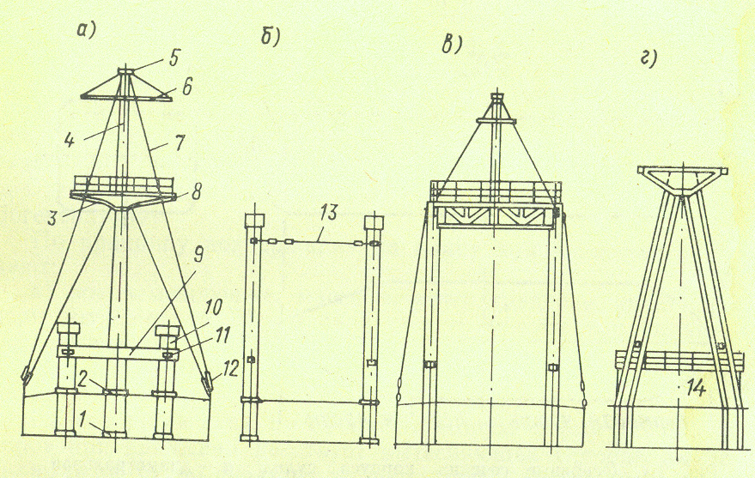

Рис.1. Основные типы грузовых мачт.

1.2. Испытание грузоподъёмных устройств

Испытания всех грузоподъёмных механизмов делятся на статические и динамические.

* При статических испытаниях используется груз массой, превышающей на 10% номинальный. А если предполагается подъём людей, то в 1,5 раза больше номинального значения. Этот груз поднимается на высоту около 0,1 метра и выдерживается в таком положении в течении 10 минут.
* Динамические испытания сводятся к трёхкратному подъёму вышеуказанного груза.

Если после проведённых испытаний не произойдёт никаких поломок или не появится трещин или других неисправностей, то испытания считаются успешными.

1.3. Меры предосторожности и запреты

Применять сращенные тросы, а также такие у которых оборвано свыше 10 % от общего числа проволок на расстоянии до 8 дм самого троса запрещается. Нельзя пользоваться цепными стропами при сильных морозах. Стропы из растительных тросов можно применять для подъёма грузов массой не более 500 кг. Тормозные тросы должны выдерживать нагрузку на разрыв, равную трёхкратному усилию передвигаемого груза.

При пользовании грузовыми стрелами последние должны надёжно раскрепляться оттяжками. При спаренной работе угол, образуемый грузовыми шкентелями двух стрел не должен превышать 120 градусов, а допускаемая нагрузка не должна быть больше 50 % рабочей нагрузки стрелы с меньшей грузоподъёмностью.

Запрещается подвешивать тали или блоки к судовым устройствам, не предназначенным специально для этих целей.

Все места на судне и на берегу, где проводятся погрузо- разгрузочные работы должны иметь хорошее освещение. Нахождение здесь лиц, непосредственно не участвующих в такелажных работах не допускается.

1.4. Погрузка различного оборудования и грузов

Стропы должны охватывать груз без перекручивания, узлов и петель. Угол между ветвями стропов, идущих от крюка, не должен превышать 90 градусов. Во избежание перетирания стропов на острых кромках груза необходимо на эти кромки накладывать прокладки.

Подача на судно и спуск вовнутрь судовых помещений электрических машин производится с использованием предусмотренных их конструкцией рымов. Но предварительно следует убедиться в исправности и надёжности крепления этих рымов.

На рисунке 2 показаны возможные способы крепления строп к электрической машине.

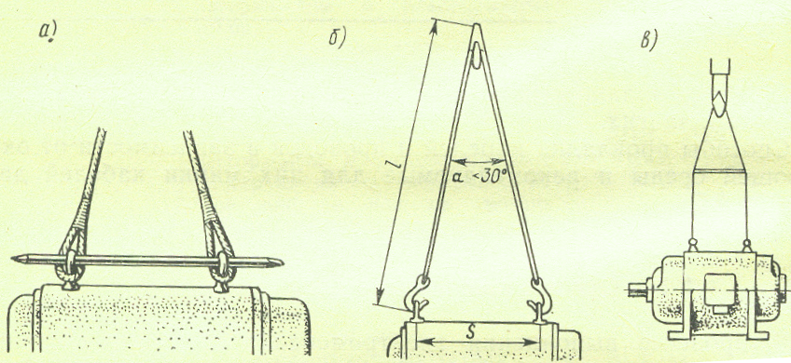

Рис. 2 Возможные способы крепления строп к электрической машине.

А)с помощью лома

Б)крюками

В)с помощью распорки

Во избежание поломки электрических машин, трансформаторов и других аппаратов при погрузке необходимо опускать их медленно, не допускать раскачивания, применяя при этом оттяжки. Опускать электрооборудование следует на деревянный настил или брусья. При наличии управляемых тормозов опускание груза с их помощью допускается лишь с высоты не более 1 метра от палубы или земли на малой скорости.

1.5. Различные направления перемещения грузов

Подъём грузов с помощью талей или блоков допускается только по вертикали. Если требуется груз перемещать по горизонтали, то предварительно он должен быть поднят не менее чем на 0,5 метров выше встречающихся на пути надстроек и предметов.

Категорически запрещается находиться кому бы то ни было под поднимаемым или спускаемым грузом. Во время перерыва нельзя также оставлять груз в подвешенном состоянии.

Для передвижения груза по палубе можно использовать шпиль и канифас- блоки.

При спуске или подъёме грузов по сходне необходимо применять механическую тягу. Ручной спуск или подъём груза по наклонной плоскости запрещается. При этом следует использовать тормозной трос, закреплённый за перемещаемый груз и заведённый за кнехт ( двумя-тремя шлагами).

1.6. Перенос грузов вручную

Электрооборудование небольших масс и габаритов можно переносить вручную, Однако при этом должны учитываться следующие максимально допустимые значения поднимаемых тяжестей:

* Для девушек в возрасте от 16 до 18 лет - 10,2 кг
* Для юношей в возрасте от 16 до 18 лет - 16,3кг
* Для женщин - 20,4кг
* Для мужчин - 51кг

Привлекать подростков к переносу тяжестей разрешается не более 2-х часов в течение всего рабочего дня.

При использовании носилок для работ вдвоём вышеуказанные массы удваиваются. Но с учётом собственной массы носилок.

Пользоваться носилками можно для переноса груза на расстояние не более 50 метров.

Литература

### 1. Самойлов Ю.С., Эйдель А.С. Электромонтажник судовой: Учебник.- Л.: Судостроение, 1985.-256с.

### 2. Справочник по судовому оборудованию.